【聚焦中考】2015年中考物理复习例题精选微专题三：浮力的有关计算（附答案）

一、浮力与重力压强的有关计算
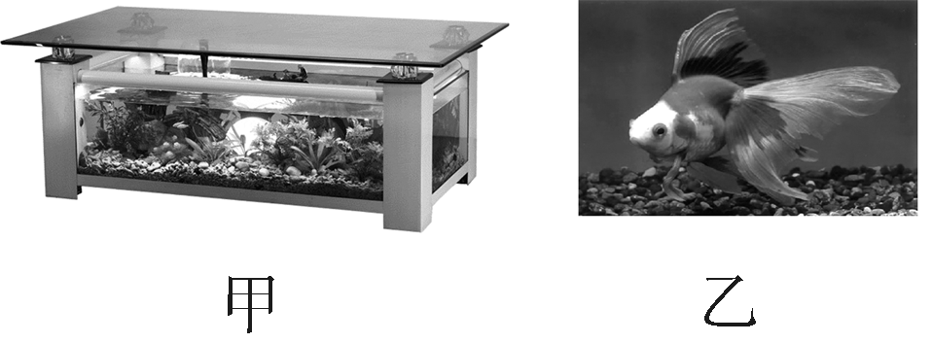
【例1】(2013，重庆)2013年5月12日是母亲节，小明陪父母一起去商场，想送给妈妈节日礼物，在商场中妈妈看上了既美观又实用的茶几鱼缸，如图甲所示。现将该鱼缸放在水平地面上，已知鱼缸内的底面积是0.8 m²，所装水的深度为0.5 m。一条质量为100 g的金鱼悬浮在鱼缸水中，如图乙所示，g取10 N/kg。
(1)金鱼受到的浮力是多大？
(2)水对鱼缸底部的压力是多大？
【解析】(1)知道金鱼悬浮在鱼缸水中，利用悬浮条件确定浮力与总重力的关系。(2)已知水的密度和深度，利用公式p＝ρgh计算水对鱼缸底部的压强；已知鱼缸内的底面积，利用公式F＝pS计算水对鱼缸底部的压力。
【答案】因为金鱼悬浮，所以它受到的浮力等于总重力：F＝G＝mg＝0.1 kg×10 N/kg＝1 N (2)水对鱼缸底部的压强为p＝ρgh＝1.0×10³ kg/m³×10 N/kg×0.5 m＝5×10³ Pa，水对鱼缸底部的压力为F＝pS＝5×10³ Pa×0.8 m³＝4×10³ N。
【对应练习】
1．(2014，连云港)一边长为0.1 m的正方体实心铝块放在水平地面上。已知ρ_{铝}＝2.7×10³ kg/m³，g取10 N/kg。
(1)该铝块的重力及它对地面的压强是多大？
(2)工人师傅将它铸造成一个体积为3×10^{－3} m³的工艺品，若将该工艺品放入水中，静止时受到的浮力是多大？
解：(1)正方体底面积S＝l²＝0.01 m²，体积V＝l³＝10^{－3} m³，正方体的质量m＝ρ_{铝}V＝2.7×10³ kg/m³×10^{－3} m³＝2.7 kg，铝块的重力G＝mg＝2.7 kg×10 N/kg＝27 N，铝块对地面的压强p＝＝＝＝2.7×10³ Pa (2)将工艺品浸没水中时受到的浮力为F₁＝ρ_{水}gV＝1.0×10³ kg/m³×10 N/kg×3×10^{－3}m³ ＝30 N，因为F₁>G，所以工艺品在水中静止时将处于漂浮状态，其所受的浮力为F_{浮}＝G＝27 N

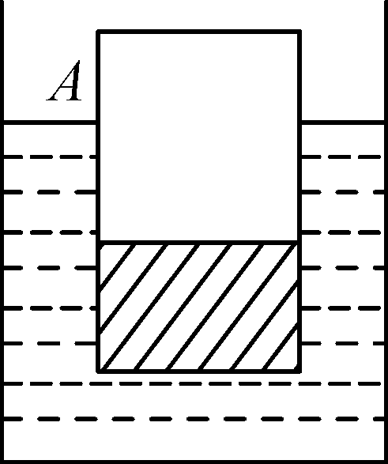
2．(2014，襄阳)一个底面积为10 m²的圆柱状容器，装有适量的水，现在将一个体积为20 m³、密度为0.8×10³ kg/m³的物体A放入其中，最终物体A漂浮于水面上。则：
(1)物体A所受到的浮力是多少？
(2)如图所示，若将画斜线部分截取下来并取出(其体积为浸入水中体积的一半)，则取出的那部分物体的质量是多少？
(3)待剩余部分再次静止后，容器底部受到的压强减小了多少？(g取10 N/kg)
解：(1)物体A的质量m_{A}＝ρ_{A}V_{A}＝0.8×10³ kg/m³×20 m³＝1.6×10⁴ kg，物体A受到的浮力F_{浮}＝G_{A}＝m_{A}g＝1.6×10⁴ kg×10 N/kg＝1.6×10⁵ N
(2)V_{排}＝F_{浮}/(ρ_{水}g)＝1.6×10⁵ N/(1.0×10³ kg/m³×10 N/kg)＝16 m³，取出的那部分物体的质量m₁＝ρ_{A}V₁＝0.8×10³ kg/m³×0.5×16 m³＝6.4×10³ kg
(3)G₁＝m₁g＝6.4×10³ kg×10 N/kg＝6.4×10⁴ N，减小的压强p＝＝＝＝6400 Pa

3．(2014，重庆)如图甲所示，水平放置的平底柱形容器A的底面积为200 cm²，不吸水的正方体木块B重为5 N，边长为10 cm，静止在容器底部，质量体积忽略的细线一端固定在容器底部，另一端固定在木块底面中央，且细线的长度为L＝5 cm，已知水的密度为1.0×10³ kg/m³。
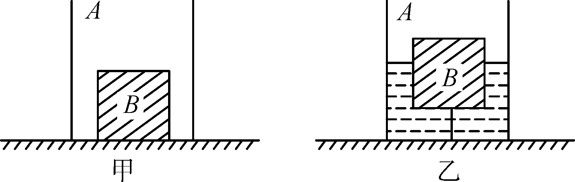
(1)图甲中，木块对容器底部的压强多大？
(2)向容器A中缓慢加水，当细线受到拉力为1 N时，停止加水，如图乙所示，此时木块B受到的浮力是多大？
(3)将图乙中与B相连的细线剪断，当木块静止时，容器底部受到水的压强是多大？
解：(1)木块对容器底部的压强p＝＝＝＝500 Pa (2)此时木块受重力G_{B}、拉力F和浮力F_{浮}，三力平衡，F_{浮}＝G_{B}＋F＝5 N＋1 N＝6 N (3)图乙木块浸入水中的深度h_{B}＝＝＝＝6×10^{－2} m，图乙中水的深度h＝(6×10^{－2}＋5×10^{－2}) m＝11×10^{－2} m，剪断细线后木块所受浮力F′_{浮}＝G_{B}＝5 N，此时排开水的体积V′_{排}＝＝＝5×10^{－4} m³，此时水面下降的深度Δh＝Δ＝＝0.5×10^{－2} m，此时水的深度h′＝h－Δh＝10.5×10^{－2} m，容器底部受到水的压强p＝ρgh′＝1050 Pa
二、浮力与密度的有关计算
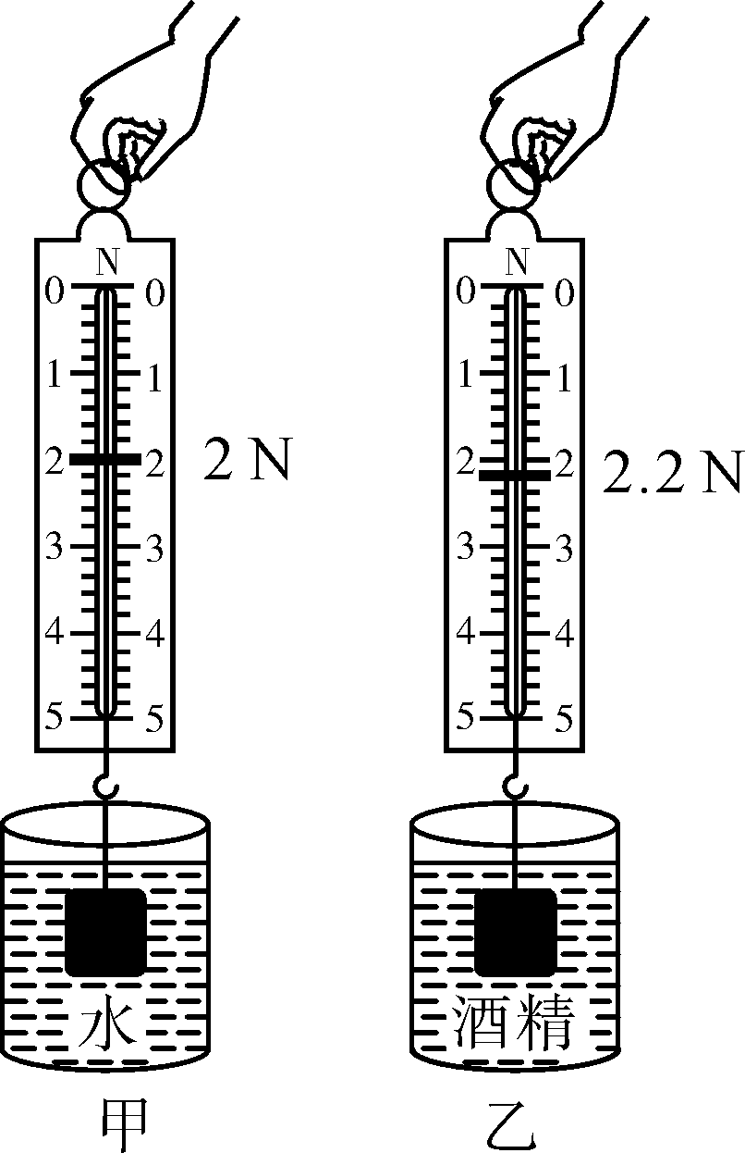
【例2】(2014，济宁)将金属块挂在弹簧测力计下端，先后浸没在水和酒精中，金属块静止时弹簧测力计的示数如图甲、乙所示。已知ρ_{水}＝1.0×10³ kg/m³，ρ_{酒精}＝0.8×10³ kg/m³。则下列关于金属块的几个物理量计算正确的是( )
A．在水中受到的浮力为2 N
B．体积为10 cm³
C．质量为3 kg
D．密度为3.0×10³ kg/m³
【解析】设金属块的重量为m(kg)，金属块的体积为V(m³)，则金属块浸没在水中所受浮力为F_{浮水}＝mg－2 N＝ρ_{水}gV……①，金属块浸没在酒精中所受浮力为F_{浮酒}＝mg－2.2 N＝ρ_{酒}gV……②，解①②联立方程求得m＝0.3 kg，V＝10^{－4} m³。在水中所受浮力为F_{浮水}＝3 N－2 N＝1 N。故正确选项为D。
【答案】D
【对应练习】
4．(2014，凉山)放在水平桌面上的量筒中盛有120 cm³的水，当把挂在弹簧测力计下的小金属块完全浸入量筒里的水中后，量筒的水面上升到170 cm³处，弹簧测力计的示数为3.4 N。则金属块的体积为__50__ cm³，所受浮力为__0.5_N__。金属块受到的重力为__3.9_N__，密度为7.8×10³kg/m³。(g取10 N/kg)
5．(2014，黔南州)一个不规则的实心物体，质量为55 g，放入装满纯水的烧杯中，沉入底部，排开0.5 N的水。然后向烧杯中加盐并搅拌，直到物体悬浮为止。(g取10 N/kg)，求：
(1)物体在纯水中所受的浮力；
(2)物体的体积；
(3)物体悬浮时盐水的密度。
解：(1)F_{浮}＝G_{排}＝0.5 N (2)G_{排}＝ρ_{水}gV_{排}，V_{排}＝＝＝5 ×10^{－5} m³，浸没时V_{物}＝V_{排}＝5×10^{－5} m³ (3)因为物体悬浮，所以ρ_{盐水}＝ρ_{物}＝m_{物}/V_{物}＝＝1.1×10³ kg/m³

6．(2014，呼和浩特)如图所示，有一实心长方体，悬浮在水和水银的界面上，浸在水中和水银中的体积之比为3∶1，已知水的密度为1.0×10³ kg/m³，水银的密度为13.6×10³ kg/m³。求：
(1)该物体在水中和水银中所受到浮力之比；
(2)该物体在水中所受到浮力与物体重力之比；
(3)该物体的密度。
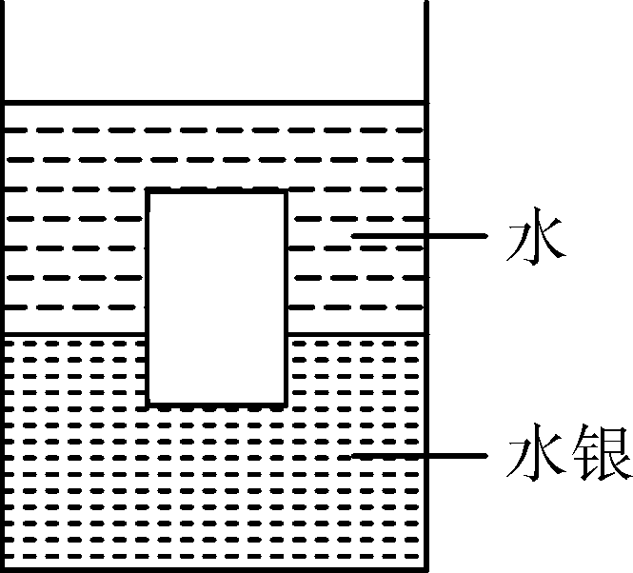
解：(1)＝＝＝＝
(2)∵F₁＋F₂＝G，＝，∴＝ (3)∵F₁＋F₂＝G，∴ρ_{水}g·V_{物}＋ρ_{水银}g·V_{物}＝ρ_{物}gV_{物}，代入数值并解得ρ_{物}＝4.15×10³ kg/m³

